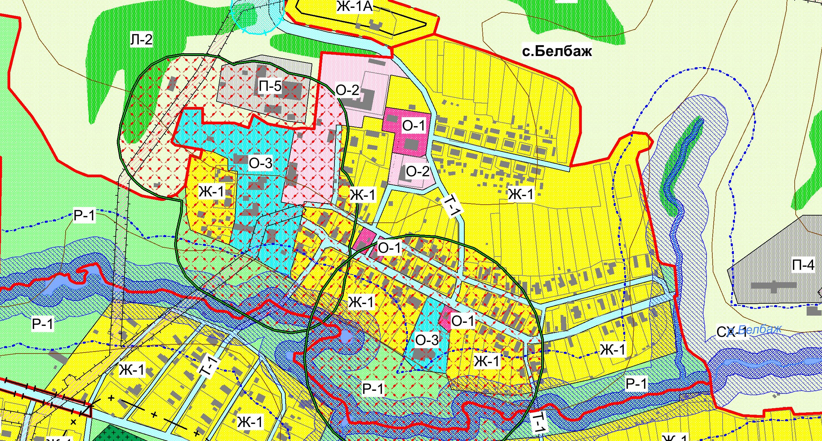
Нижегородская область, Ковернинский район, с.Белбаж
Условные обозначения: - инвестиционная площадка

